Открыто движение на участке Окской улицы между двумя проспектами столицы
27.11.2023
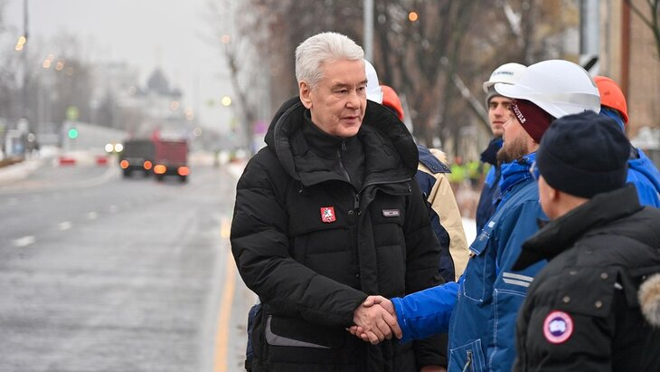

Открыто движение по участку Окской улицы, который соединил Волгоградский и Рязанский проспекты на юго-востоке столицы, сообщил мэр Москвы Сергей Собянин.
Работы велись на отрезке от 2-го Вязовского проезда до Рязанского проспекта.

«В Москве за последние годы создан большой транспортный каркас, и в ближайшие годы наши усилия будут направлены на создание локальных проектов улично-дорожной сети, которые обеспечат улучшение транспортной доступности в тех или иных районах. В частности, на улице Окская и в Вязовском проезде был сделан сквозной проезд, реконструирован грузовой двор над железной дорогой и сделан сквозной проезд, который соединяет Рязанский и Волгоградский проспекты», – сказал Сергей Собянин.

Мэр отметил, что проект небольшой, но очень важный, так как улучшает транспортную доступность пяти районов столицы.

Работы здесь начались в апреле 2021 года, а завершились в ноябре 2023 года – на пять месяцев раньше срока. По проекту была реконструирована ж/д станция Старопролетарская» и переустроено 1,5 км железнодорожных путей.

Также выполнено расширение проезжей части северного участка от 2-го Вязовского проезда до Рязанского проспекта, что позволило превратить Окскую улицу в полноценную четырехполосную дорогу-связку между Волгоградским и Рязанским проспектом.

Всего по проекту построено и реконструировано 2,1 км дорог. Прилегающая территория благоустроена – появилось 2,3 га газонов, высажено 239 деревьев и свыше 7,7 тыс. кустарников.

Реконструкция Окской улицы ощутимо улучшит транспортную доступность районов Кузьминки, Рязанский, Текстильщики, Вешняки и Выхино-Жулебино, в которых проживает свыше 700 тыс. человек.

Благодаря новой дорожной связке перепробег автотранспорта сократится до 1 км, а проезд между районами станет быстрее на 4 минуты.

По оценкам, за счет перераспределения транспортных потоков снизится нагрузка на Зеленодольскую улицу (до 25%), улицу Академика Скрябина (до 9%), 2-й Гравороновский проезд (до 8%) и другие прилегающие улицы.

Адрес страницы: http://udms.mos.ru/presscenter/news/detail/12006361.html
ГКУ города Москвы «Управление дорожно-мостового строительства»

